EDUCAÇÃO INFANTIL, ENSINO FUNDAMENTAL
ANOS INICIAIS E FINAIS E ENSINO MÉDIO
Componente curricular: Redação DATA: ________/03/2020
Docente: Ilma Galvão
Discente: ___________________________________________________________________________________________
ANO: 5° ano TURMA: A ( ) B ( )

“Aqui tem Gente Formando, Ensinando
e Educando Com Carinho e Competência”
www.escolatropicalia.com.br
E-mail: contato@escolatropicalia.com.br
Telefone: (74) 3534-2905

ATIVIDADES EXTRACLASSE ESTUDO DITIGIDO

- ORIENTAÇÕES: A atividade foi elaborada especialmente para reforçar os conceitos dados em aula. Com os exercícios você deve fixar os seus conhecimentos. Para isso, segue algumas orientações para melhor realizar os seus estudos.

- Utilize sempre que possível três tipos de memória: visual (leitura silenciosa), auditiva (leitura em voz alta), mecânica (escrita, registro do que leu ou estudou);

- A leitura te fará participar das discussões do texto, emitindo sua opinião com sua interpretação e produção escrita.
- - Leia atentamente as questões para não fugir do que é pedido.

- Consulte sempre o dicionário, pois você pode “traduzir” mal o que está sendo pedido. Para produzir um bom texto preste atenção em algumas regrinhas.

- Leia bastante, só a leitura vai te ajudar a escrever bem.
- Pratique a escrita, quanto mais você escrever melhor será sua caligrafia.
- Respeite o número de linhas pedido pelo seu professor
- Fique atento a estrutura da redação: Todo texto tem começo, meio e fim.
- Atenção com as margens do seu caderno. Não esqueça dos parágrafos.
- Atenção com o título.

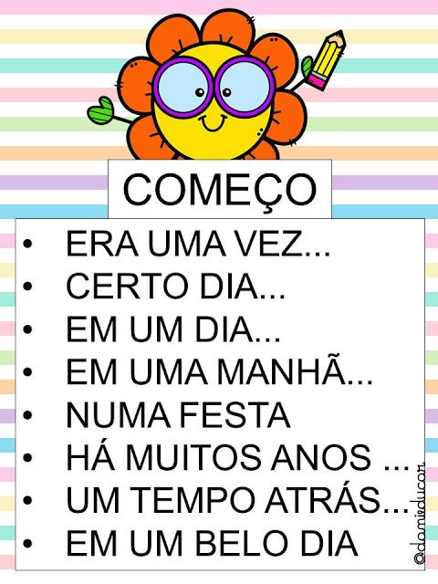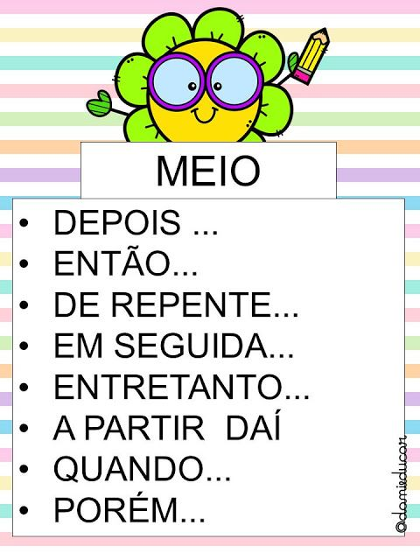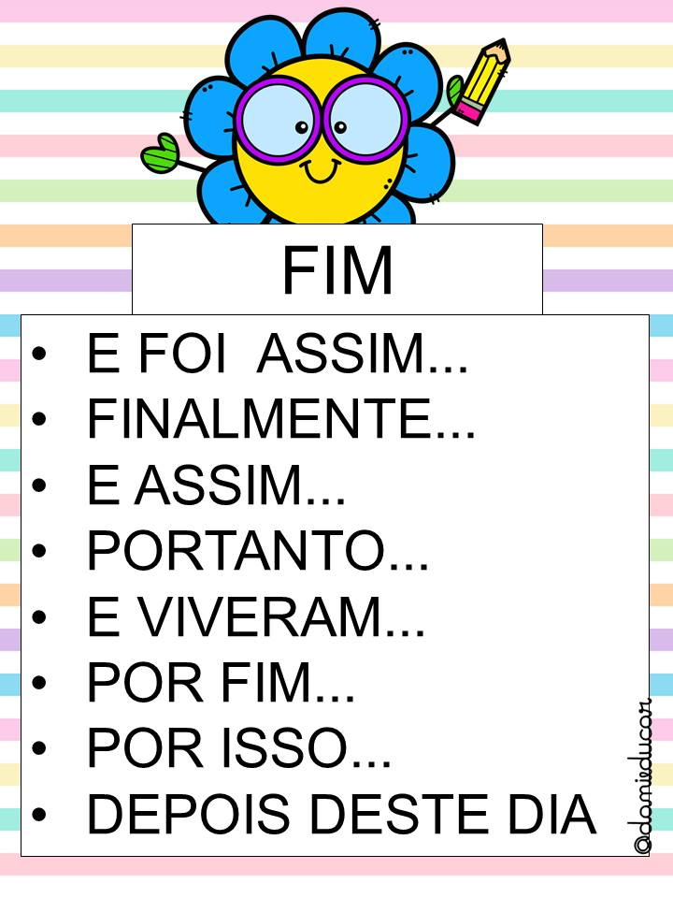
Leia o quadinho abaixo e faça uma produção textual bem engraçada, use sua imaginação para escrever sua história. O texto com menos de 10 linhas não será corrigido.
Questão 1
_______________________________________________________________________________________________________________________________________________________________________________________________________________________________________________________________________________________________________________________________________________________________________________________________________________________________________________________________________________________________________________________________________________________________________________________________________________________________________________________________________________________________________________________________________________________________________________________________________________________________________________________________________________________________________________________________________________________________________________________________________________________________________________________________________________________________________________________________________________________________________________________________________________________________________________________________________________________________________________________________________________________________________________________________________________________________________________________________________________________________________________________________________________________________________________________________________________________________________________________________________________________________________________________________________________________________________________________________________________________________________________________________________________________________________________________________________________________________________________________________________________________

Questão 2
Sobre o texto que você escreveu responda:
- Qual foi o título de sua história?
________________________________________________________________
- Onde se passa a história?
________________________________________________________________________________________________________________________________
- Como você iniciou a história?
________________________________________________________________________________________________________________________________d) quem são os personagens da sua história?
________________________________________________________________________________________________________________________________________________________________________________________________
- Quantos parágrafos tem sua história?
____________________________________________________________________________________________________________________________
- Como você finalizou sua história e porque a considera engraçada?
________________________________________________________________________________________________________________________________________________________________________________________________________________________________________________________________________________________________________________________________

